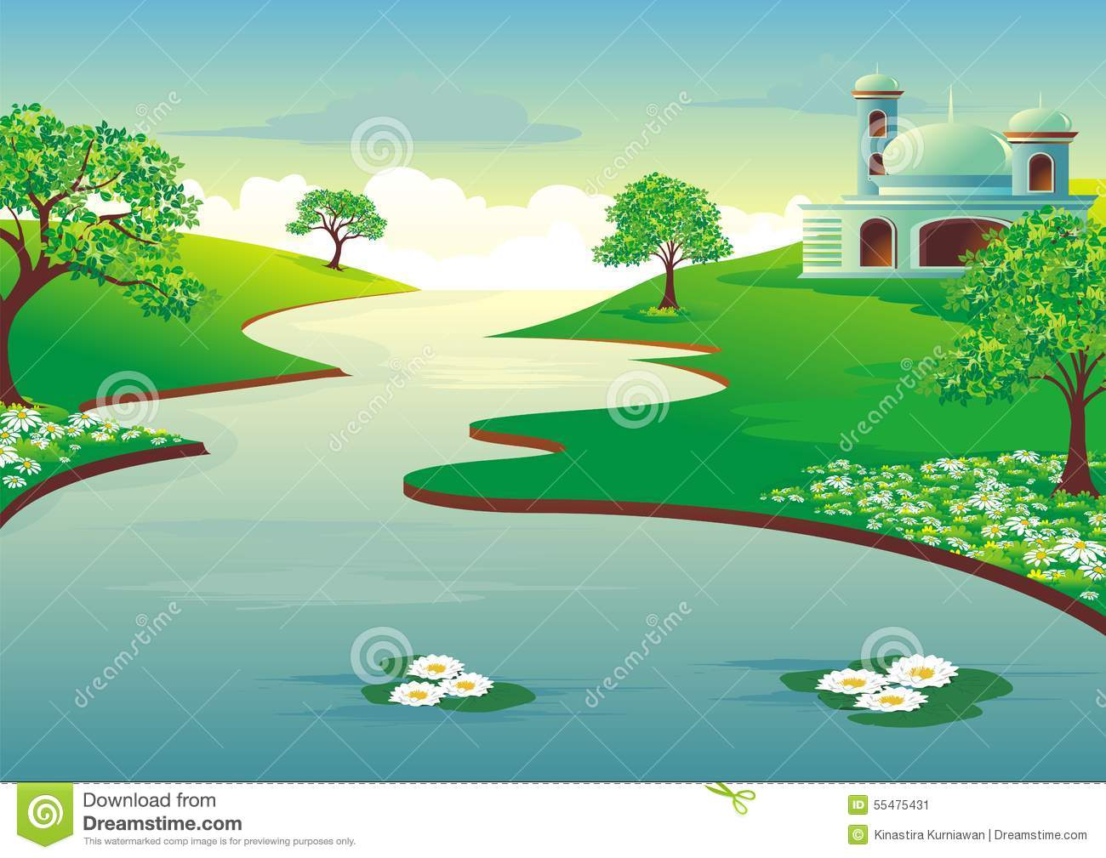
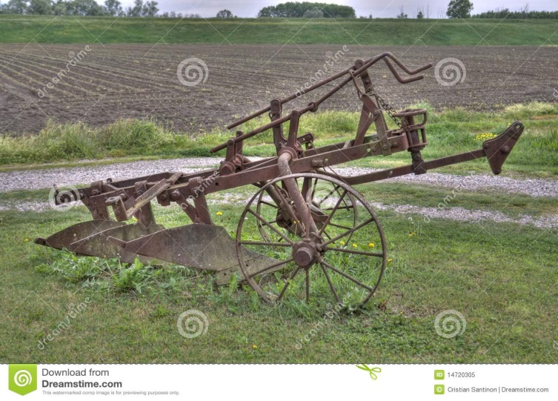
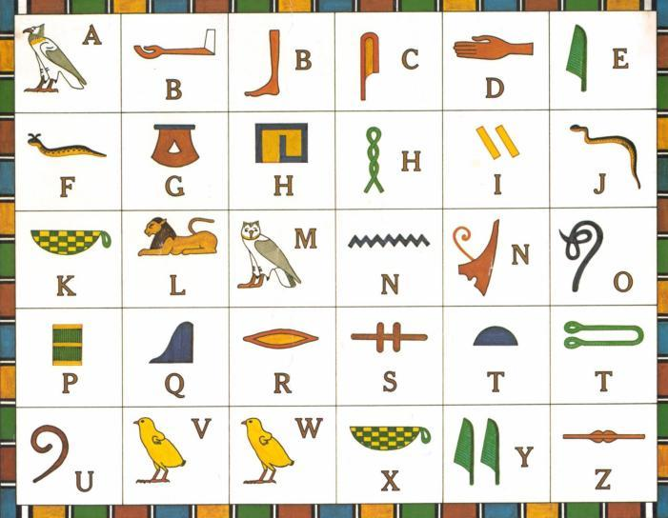
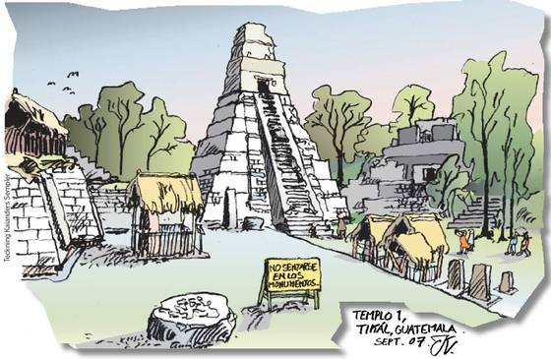

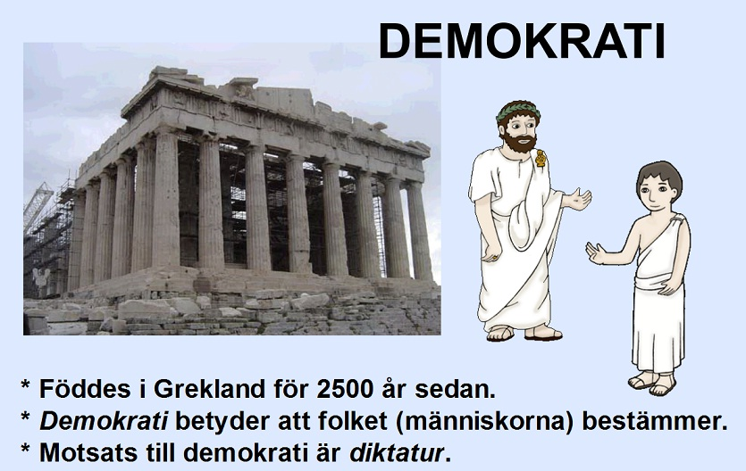

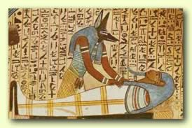

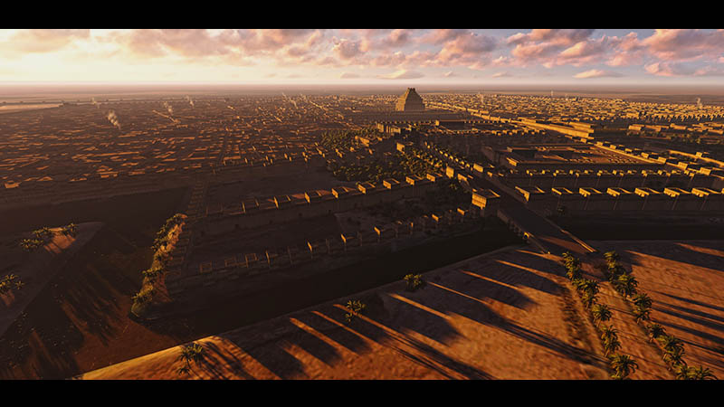
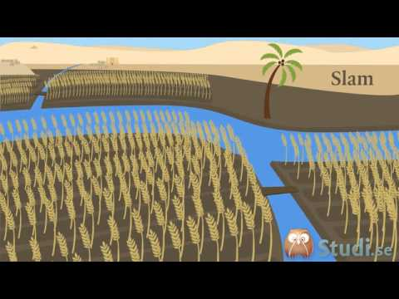
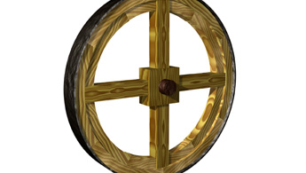
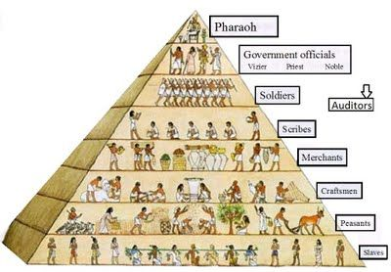

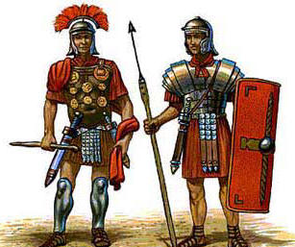

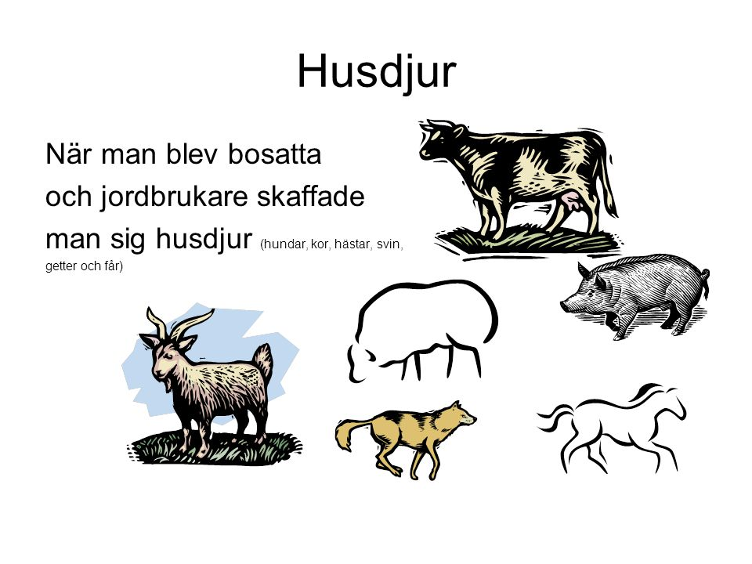
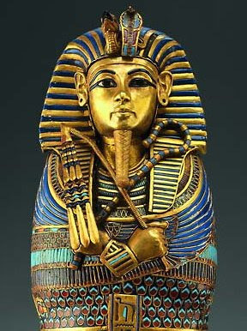

Övning i att förklara olika kännetecken för en högkultur och varför de var viktiga samt att använda kännetecknen för att visa på samband mellan olika bilder/kännetecken som var och en förklarar varför högkulturer uppstod och hur de var organiserade och vilka spår de lämnat till oss i framtiden. (utvecklingslinje-från då-till nu.

- Börja med att klippa ut bilderna. (inte så noga att det blir supersnyggt)
- Förklara vad varje bild föreställer och vad de har med högkulturer att göra.
Svårare:
Skriv ordet högkultur på ett papper och lägg i mitten av bordet.
Placera sedan ut bilderna runt ordet högkultur. Lägg dem på ett sätt så att så att de passar ihop och bildar samband.
Alla bilder hänger ju ihop med högkultur på något sätt men finns det också samband mellan bilderna?
Sambanden kan ju tex byggas runt dessa tre rubriker:
HUR högkulturerna uppstod? Orsaker
förklara HUR människor hade det? (levnadsvillkor)
vad Högkulturerna gett oss? Vilka kunskaper gav de oss? Vad var de duktiga på?
Du kan ju också rita till nya bilder om du tycker att det är några viktiga kännetecken eller förklaringar som saknas!

Men hur gör jag när jag resonerar?
Exempel på ett väl utvecklat resonemang med underbyggda orsakssamband:
Jag anser att lagboken hör ihop med bilden på Farao därför att en högkultur ofta har lagar som berättar för människorna i landet vad de får och inte får göra. Dessa lagar har ju ofta skapats av en centralmakt tex en farao eller kung. Det hör ju egentligen också ihop med riset. Eftersom bönderna var tvunga att lämna en del av sitt ris i skatt till faraon. Det fanns regler i lagboken som berättade just om detta med skatter. Ett exempel på en känd lag är Hamurabis lag. Där stod det bland annat om skatter.

